Новый режим плазменного кильватерного ускорения с протонным драйвером
Авторы: К.В. Лотов, П.В. Туев
Институт ядерной физики им. Г.И. Будкера СО РАН

Плазменное кильватерное ускорение с протонным драйвером в перспективе может поднять энергию легких частиц (электронов, позитронов) до уровня, достигнутого в современных протонных ускорителях (сотни ГэВ - ТэВы). Ранее считалось, что для этого требуется энергия драйвера более 1 ТэВ. Такие протоны есть только в Большом Адронном Коллайдере и вряд ли будут использоваться для плазменного ускорения в обозримом будущем. Теперь же численно найден режим, в котором энергия ускоренных частиц доходит до 200 ГэВ при энергии протонов 400 ГэВ. В новом режиме разность скоростей протонов и электронов компенсируется меняющейся со временем нелинейностью плазменной волны. Протонные пучки с энергией 400 ГэВ уже используются для плазменных экспериментов на синхротроне SPS в ЦЕРН. Это открывает путь к рекордным энергиям электронов в относительно недорогих экспериментах.

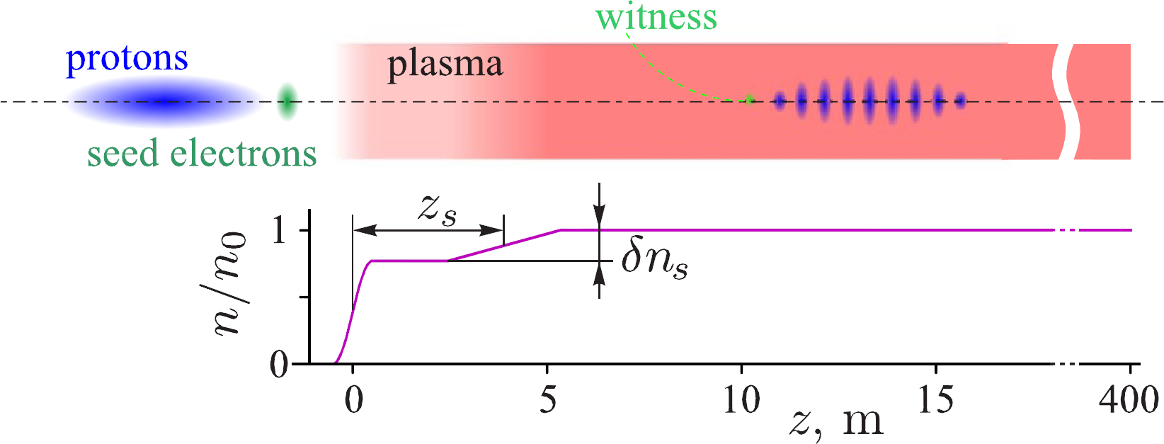

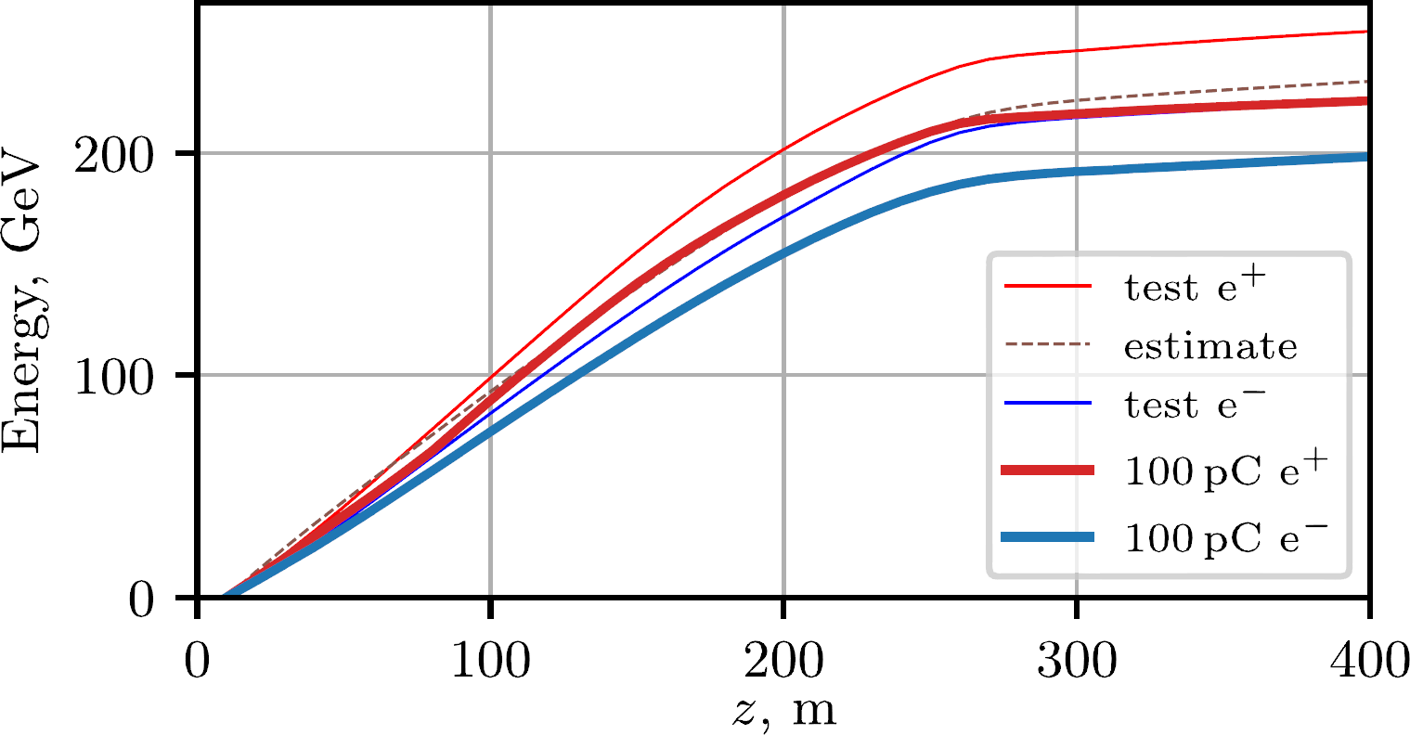
Возможная схема эксперимента и набор энергии частиц, полученный в моделировании

Публикация: K.V. Lotov and P.V. Tuev, Plasma wakefield acceleration beyond the dephasing limit with 400 GeV proton driver. Plasma Phys. Control. Fusion 63, 125027 (2021).

Проекты РФФИ 19-02-00243, 19-31-90030.
ПФНИ 1.3.3.5. Физика ускорителей заряженных частиц, включая синхротроны, лазеры на свободных электронах, источники нейтронов, а также другие источники элементарных частиц, атомных ядер, синхротронного и рентгеновского излучения

